**12+ Б. Окуджава – фронтовик, учитель и писатель.**

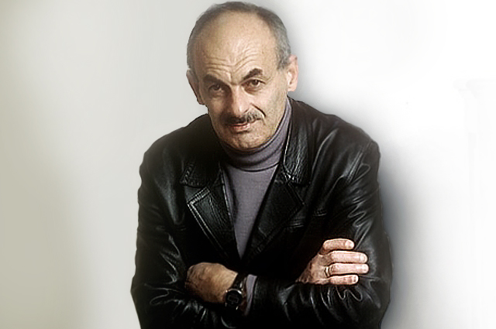

**В год педагога и наставника мы вспоминаем писателей, которые в своё время работали учителями.**

**Свой двадцать первый день рождения фронтовик Булат Окуджава встретил 9 мая 1945 года. После войны он несколько лет он работал учителем в школе в Калужской области.**

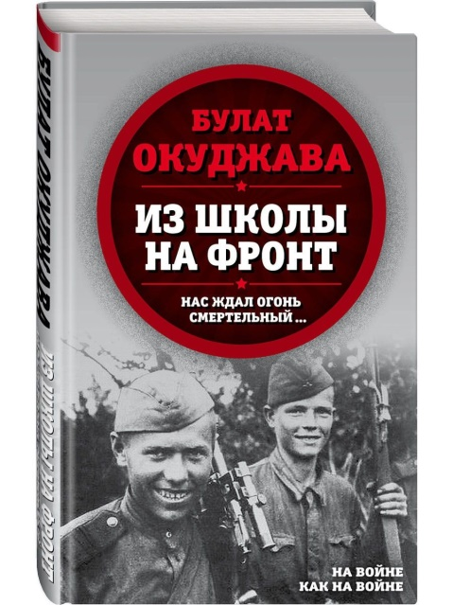**Представляем вам новую книгу в нашей библиотеке «Из школы на фронт. Нас ждал огонь смертельный …». В книгу вошли три повести «Утро красит нежным светом», «Уроки музыки», «Будь здоров, школяр» и рассказы.**

**С начала войны, как и многие его сверстники, Булат сразу же начал проситься на фронт, и вскоре был определен в минометный дивизион. В тяжелейших боях 1942 года Окуджава был тяжело ранен; за боевые заслуги награжден медалью "За оборону Кавказа" и орденом Отечественной войны I степени.**

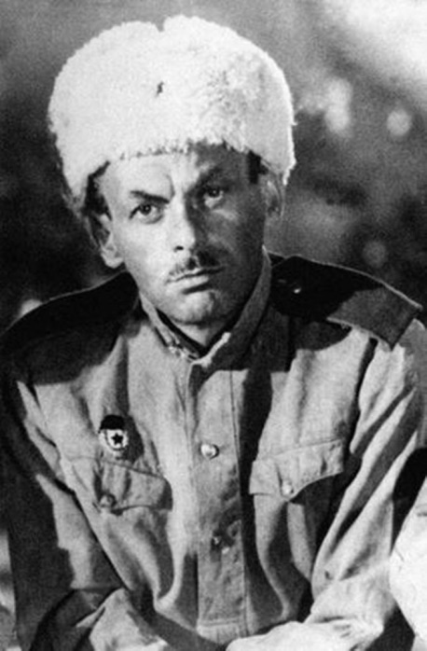**В своих автобиографических повестях он показал трагическую судьбу юношей предвоенного поколения, со школьной скамьи попавших под смертельный огонь врага. В этих произведениях война показана именно такой, какой ее увидели вчерашние школьники, чьи представления о ней порой далеко расходились с реальностью.**

